Z A V A Š I P O D P O R U
T Ř Í K R Á L O V É S B Í R KY 2022
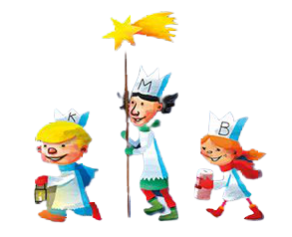
Domašov | 4 817,00
Jívová | 19 302,00
Domašov B | 14 373,00
Norberčany | 6 974,00
Město Libavá | 6 932,00
Huzová | 9 889,00
Strukov | 11 338,00
Hlásnice | 11 159,00
Šternberk | 215 443,00
Babice | 14 933,00
Mladějovice | 21 580,00
Komárov | 5 064,00
Řídeč | 7 267,00
Lužice | 6 879,00
Hnojice | 23 647,00
Žerotín | 20 036,00
Liboš | 14 999,00
Mutkov | 7 388,00
Štěpánov | 97 248,00
Hr. Petrovice | 6 300,00
Hor. Loděnice | 8 298,00
Lipina | 1 350,00

Kdo by nás chtěl ještě podpořit,
jsou k dispozici webové stránky
www.trikralovasbirka.cz

DĚKUJEME !!!

